Criando um site completo com Bootstrap e jQuery

Esse artigo ensina como criar um site completo usando tecnologias front-end, como jQuery e Bootstrap.

ArtigosHTML e CSSCriando um site completo com Bootstrap e jQuery
Neste artigo será realizado um embasamento teórico e prático sobre as tecnologias utilizadas no front-end, neste caso Bootstrap e jQuery, permitindo que o leitor se adapte a situações de âmbito real, através da construção de um PDV (portal) Web completo, em conjunto com as tecnologias PHP para o back-end da aplicação, e MySQL para lidar com o salvamento das informações no banco dados.
Exploraremos ao máximo os recursos de ambos os frameworks com exemplos os mais próximos da realidade possível, tratando de focar sempre na integração entre todas as referidas tecnologias.

Como criar um site com Bootstrap e jQuery
É sabido que o desenvolvimento web envolto pelas “n” tecnologias, frameworks e ferramentas acarreta uma necessidade de atualização deveras constante. Seja em projetos pequenos ou de grande porte, o desenvolvedor front-end na maioria dos casos deve ter um conhecimento bem aprofundado em tecnologias como HTML5, CSS3, JavaScript e Web Services, por exemplo, além de saber como utilizar frameworks como Bootstrap, jQuery, jQueryUI, dentre outros, levando em consideração que tais frameworks estão em constante atualização, desta forma o desenvolvedor tem que saber a diferença entre as versões já em uso e buscar se atualizar para as próximas, seja uma versão beta ou apenas notas sobre as novidades das que virão em um arquivo README qualquer.
Outro ponto importante é saber o que usar em um projeto e qual versão de determinado framework será inserido no mesmo, pois em se tratando de mobilidade existe a preocupação de tornar o website responsivo, ou seja, permitir que o layout de seu site se adeque ao tamanho da tela do dispositivo em que o usuário esteja usando, seja um smartphone, tablet ou mesmo um PC.
Logo, é importante saber, antes de adotar um framework para um projeto, se o mesmo trata os recursos da responsividade, o que pode ser observado juntamente à documentação do framework. Veja na Figura 1 o portal da DevMedia proporcionando a responsividade de layout para diferentes dispositivos de seus usuários e assinantes MVP.
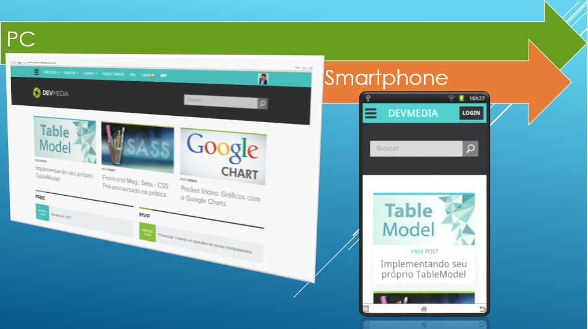
Figura 1. Portal DevMedia com layout responsivo.

Bootstrap
O Bootstrap, ou Twitter Bootstrap, é um dos frameworks open source para front-end mais conhecidos e usados em projetos web em todo o mundo, conquista essa devida principalmente à sua produtividade. Ele foi lançado em 2011 e ganhou popularidade pela facilidade de uso para criar interfaces robustas para a web e por ser de fácil manutenção.
O Bootstrap foi idealizado e criado por membros da equipe de desenvolvedores do Twitter, especificamente encabeçando o projeto Mark Otto e Jacob Thornton.
Cansados de utilizar várias bibliotecas em projetos internos que acarretaram em várias inconsistências e inúmeras horas de manutenção, eles resolveram então criar um framework que fornecesse um kit de ferramentas para projetos web de forma fácil e produtiva, garantindo assim um padrão nos projetos web de interface com elementos HTML bem estruturados e tipograficamente elegantes e agradáveis, ou seja, em conjunto com os elementos HTML e estrutura DOM são aplicados vários estilos CSS e até mesmo recursos em JavaScript.
No Bootstrap temos uma série de classes CSS que podemos utilizar facilmente com elementos divs e outros elementos da HTML. Além disso, o Bootstrap também pode ser considerado uma coleção de ferramentas que integra componentes do jQuery, facilitando, desta forma, o uso das classes CSS do Bootstrap em tags HTML para melhor organizar a estrutura do site, melhorar visualmente os componentes da página, usar recursos de responsividade e JavaScript em conjunto com CSS para criar efeitos elegantes e antenados com a web 2.0.
Tudo isso é apenas parte do Bootstrap, mais adiante veremos sua estrutura e como utilizar seus componentes em um projeto web.
A equipe do Twitter abraçou o mundo mobile no Bootstrap, desta forma a partir da versão 2 já existiam várias funcionalidades do Bootstrap para o projeto de Web Design Responsivo. Veja na Figura 2 o website do Bootstrap onde é possível realizar o download do framework.
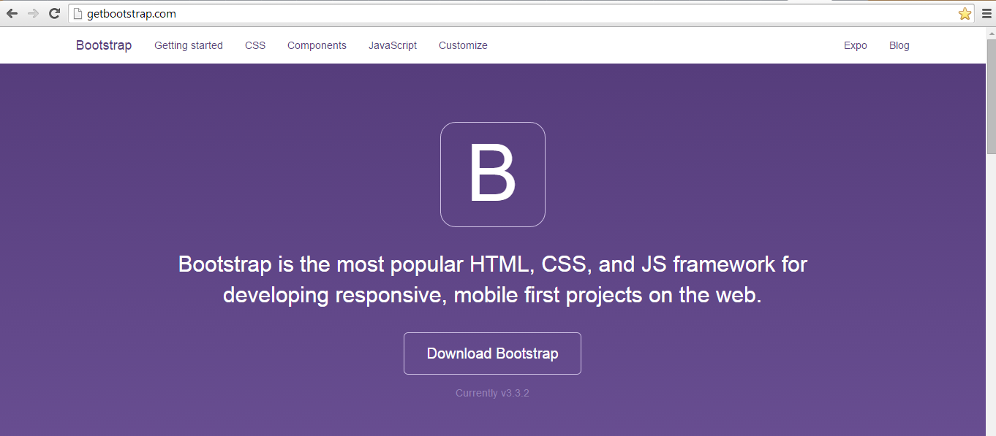
Figura 2. website oficial do Bootstrap.
O website do projeto contempla desde um tour pelos componentes e bibliotecas do framework, até templates prontos, tutoriais e o blog oficial. Um destaque especial vai para a opção “Customize” que apresenta vários componentes reutilizáveis ​​construídos para fornecer iconografia, menus suspensos com dropdowns, botões agrupados, navegação, mensagens de alertas, grupos de inputs, paginação, badges, barras de progresso, painéis dentre outros componentes prontos para aplicar em contextos diversos de um projeto web.
Caso você prefira ter o primeiro contato com o Bootstrap no idioma português, poderá visitar a página de tradução do Bootstrap feita pela Globo.com (seção Links). Só atenha-se ao fato da versão ser uma anterior à que usaremos neste artigo, mas será o suficiente para lidar com as implementações que faremos.

Criando um projeto com Bootstrap
Os templates do Bootstrap são uma mão na roda quando se trata de iniciar uma aplicação do zero e quando não temos nenhum modelo pronto de design em mente. Até mesmo os web designers que começam o desenvolvimento de um site usam o estilo padrão fornecido pelo Bootstrap para ter uma ideia mais rápida e prática de como o mesmo irá se comportar.
No menu Expo do site oficial do framework, o leitor poderá encontrar links para sites prontos que fizeram uso do Bootstrap em suas construções. Em alguns deles é possível inclusive o reuso do estilo e estrutura usados.
Um fator importante na construção de um projeto front-end é criar uma espécie de mapa com a quantidade de páginas do seu website juntamente com a estrutura de layouts e elementos que irão compor o mesmo, pois a partir deste ponto você saberá se pode aproveitar um template pronto do Bootstrap ou se vai precisar criar seu próprio modelo, definindo a quantidade de containers bem como o sistema de grids a utilizar. A seguir veja os passos para iniciar um novo projeto com o Bootstrap.

Bootstrap CDN
Conforme apresentado na Figura 2 você pode facilmente realizar o download da última versão do Bootstrap via site, porém existe outra forma de utilizar o mesmo em um projeto sem precisar ter os arquivos do framework fisicamente no servidor de hospedagem. Para isso, seria necessário fazer uso do Bootstrap CDN que é uma forma de referência aos arquivos do projeto através do MaxCDN (Max Content Delivery Network), um provedor de conteúdo via rede muito usado. Veja na Listagem 1 como realizar este procedimento em seu projeto.
Listagem 1. Referências CDN para o projeto com Bootstrap.
01 <!DOCTYPE html>
02 <html lang="pt-BR">
03 <head>
04 <meta charset="utf-8">
05 <meta name="viewport" content="width=device-width, initial-scale=1">
06 <title>Bootstrap CDN</title>
07
08 <!-- Bootstrap links CDN-->
09 <link rel= "stylesheet" href= "https://maxcdn.Bootstrapcdn.com/Bootstrap/3.3.2/css/Bootstrap.min.css" >
10 <link rel= "stylesheet" href= "https://maxcdn.Bootstrapcdn.com/Bootstrap/3.3.2/css/Bootstrap-theme.min.css" >
11 </head>
12 <body>
13 <h1>Bootstrap CDN!</h1>
14
15 <!-- Dependência jQuery-->
16 <script src="https://ajax.googleapis.com/ajax/libs/jquery/1.11.2/jquery.min.js"></script>
17 <script src= "https://maxcdn.Bootstrapcdn.com/Bootstrap/3.3.2/js/Bootstrap.min.js" ></script>
18 </body>
19 </html>
Vejamos alguns detalhes importantes presentes na listagem:
· Linha 1: Perceba a presença da tag DOCTYPE, que indica que esta página deve ser renderizada pelo browser seguindo os padrões da HTML5. Isso é importante pois o Bootstrap irá trabalhar com elementos dessa versão da HTML em específico.
· Linha 5: Aqui foi definido na tag meta o viewport, que, conforme documentação do Bootstrap, é necessário para tornar o layout do projeto responsivo.
· Linhas 9 e 10: Foi informado o CDN para a versão minificada dos arquivos CSS do Bootstrap através do MaxCDN.
· Linha 16: Nesta linha temos uma referência à versão minificada da biblioteca JS do jQuery que é uma dependência do Bootstrap.
· Linha 17: Referência CDN à biblioteca JS minificada do Bootstrap.
A utilização do CDN tem várias vantagens, como o download dos arquivos CSS e JS do Bootstrap que não serão realizados pelo seu servidor de hospedagem, auxiliando na diminuição do consumo de banda quando seu website for visualizado por uma quantidade relativamente alta de usuários.
Uma desvantagem seria o fato de que se em algum momento você ficar sem internet no ambiente de desenvolvimento, não seria possível fazer os testes com o Bootstrap.

Configurando o Bootstrap
O primeiro passo é realizar o download do Bootstrap conforme link de download presente na seção Links. A versão que usaremos é a v3.3.2, ou seja, a versão mais recente no momento da escrita deste artigo. Após clicado no link para download, você será redirecionado para outra página que possibilita a escolha das seguintes opções conforme Figura 3, a saber:
· Bootstrap: A primeira opção possibilita realizar o download dos arquivos CSS e JavaScript compilados e minificados, ou seja, uma forma enxuta de usar o Bootstrap, uma vez que isso também ajudaria muito a reduzir o tráfico de dados via browser cliente e a sua aplicação hospedada em produção.
Isso é possível graças à remoção dos espaços em branco e quebras de linha, o que torna o mesmo bem pequeno. É importante salientar que não serão incluídos quaisquer arquivos com documentação para consulta. Esta é a opção que usaremos no projeto deste artigo.
· Source code: Se o leitor preferir entender como foi estruturado e arquitetado o projeto a nível de código fonte, pode escolher esta opção para download, pois aqui você terá os arquivos de fontes e documentação do projeto juntos, porém é necessário um compilador para usar o projeto final.
Neste caso, a equipe do Twitter usa o Grunt.js, um executor de tarefas automatizadas que gera builds através do código de projetos prontos, e cujo link para download você pode encontrar na seção Links deste artigo ou no próprio site do Bootstrap.
· Sass: Aqui você pode baixar o Twitter Bootstrap convertido de Less para Sass e pronto, já pode usá-lo, inclusive com pré-compiladores em Rails, Compass e projetos Sass-only.
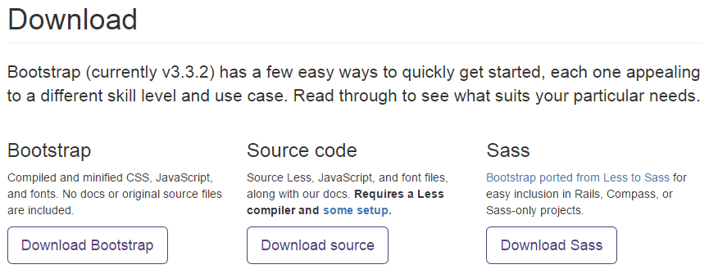
Figura 3. Opções de download do Bootstrap.

Sass x Less
Ambos os frameworks podem ser entendidos como uma nova forma de escrever código em CSS, ou seja, com o uso de pré-processadores e frameworks de folhas de estilo para dar mais produtividade no desenvolvimento do código CSS principalmente no que diz respeito a repetição de uma mesma ação diversas vezes. Também pode ser feito o uso de variáveis em valores, propriedades e seletores, uma vez que você irá escrever arquivos com a extensão .sass e o mesmo será compilado para .css, para que você possa subir para o servidor.
Depois de realizar o download do Bootstrap e descompactá-lo, você terá uma estrutura de diretórios conforme a apresentada na Figura 4.
Perceba que existe uma pasta chamada “css” para armazenar os arquivos de CSS com os nomes Bootstrap e Bootstrap-theme com estilo pré-definido para os componentes e temas, respectivamente, porém existem algumas diferenças entre eles: Bootstrap.css e Bootstrap-theme.css são arquivos css simples, Bootstrap.min.css e Bootstrap-theme.min.css são os arquivos CSS minificados, com tamanho reduzido, e os arquivos Bootstrap.css.map e Bootstrap-theme.css.map são usados em pré-processadores e editores Less; outra pasta chamada “js” para arquivos JavaScript e outra chamada “fonts” que armazena algumas fontes utilizadas pelo Bootstrap por padrão.
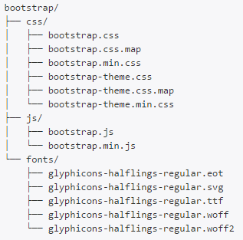
Figura 4. Estrutura de arquivos do Bootstrap.

Bootstrap Containers
Para iniciar o uso do Bootstrap na prática você deverá criar um diretório para salvar as páginas HTML e os recursos necessários para o website. Chamaremos a pasta de “www_Bootstrap” e dentro da mesma devem ser extraídos os arquivos do Bootstrap contidos no zip baixado anteriormente.
Feito isso, deve ser criado um novo arquivo HTML na raiz do projeto conforme apresentado na Listagem 2 com o nome de Home.html. Veja na Figura 5 a hierarquia de diretórios que você obedecer, em detrimento da pasta www do WampServer.
Nós usaremos o aplicativo WampServer para hospedar o website em ambiente de desenvolvimento e também pelo fato de que iremos precisar do mesmo para interpretar os códigos PHP que serão usados na segunda parte deste artigo. O WampServer é um pacote tudo em um, ou seja, você instala e junto vem o PHP, o servidor Apache, o PHPAdmin, o banco de dados MySQL, dentre outros aplicativos.
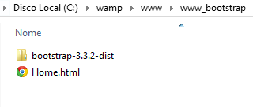
Figura 5. Estrutura de diretórios dentro do WampServer.
Listagem 2. Código HTML referente à página Home com uso de containers.

01 <!DOCTYPE html>
02 <html lang="pt-BR">
03 <head>
04 <meta charset="utf-8">
05 <meta name="viewport" content="width=device-width, initial-scale=1">
06 <title>Website com Bootstrap</title>
07 <link rel= "stylesheet" href= "Bootstrap-3.3.2-dist/css/Bootstrap.min.css" >
08 <link rel= "stylesheet" href= "Bootstrap-3.3.2-dist/css/Bootstrap-theme.min.css" >
09 </head>
10 <body>
11 <h3>h3 fora da class Container, somente dentro de body.</h3>
12 <div class="container">
13 <h3>h3 dentro da class Container.</h3>
14 </div>
15 <div class="jumbotron">
16 <h3>h3 dentro class Jumbotron.</h3>
17 </div>
18 <div class="container">
19 <div class="jumbotron">
20 <h3>h3 dentro class Jumbotron, e Jumbotron dentro de Container.</h3>
21 </div>
22 </div>
23 <div class="container-fluid">
24 <div class="jumbotron">
25 <h3>h3 dentro class Jumbotron, e Jumbotron dentro de Container-fluid.</h3>
26 </div>
27 </div>
28 <script src="https://ajax.googleapis.com/ajax/libs/jquery/1.11.2/jquery.min.js"></script>
29 <script src= "Bootstrap-3.3.2-dist/js/Bootstrap.min.js" ></script>
30 </body>
31 </html>
Já em relação ao conteúdo da listagem, temos algumas configurações novas a quem ainda não conhece o framework, a saber:
· Linhas 7 e 8: Referências aos arquivos CSS do Bootstrap.
· Linha 11: Foi inserido um elemento h3 para que se possa ter uma noção de como fica um elemento HTML solto dentro do body sem uso de um container.
· Linhas 12 à 14: É definida uma div onde é atribuída a propriedade class (a classe CSS container) e dentro da mesma é inserido outro h3 para realizar uma comparação no layout em relação à linha 11.
· Linhas 15 à 17: Aqui é definida uma div com o uso da classe jumbotron interna ao framework. Veja que ela diferente da classe container pois nela algumas propriedades do CSS como padding e background-color tem valores distintos, possibilitando a cor cinza no fundo e toda a largura da tela. Por fim, dentro desta mesma div foi colocado outro h3 para uso futuro.
· Linhas 18 à 22: Temos a presença de uma div de classe jumbotron dentro de outra div de classe container, e um h3 para mostrar o resultado e o efeito em relação às margens, então dessa forma você pode facilmente agrupar um container dentro de outro para obter o resultado esperado.
· Linhas 23 à 27: Nestas linhas foi utilizado outro container, neste caso o container-fluid e dentro do mesmo uma jumbotron e uma h3. Veja a diferença em relação ao agrupamento das linhas 18 à 22.
· Linhas 28 e 29: Aqui nós inserimos as referências aos arquivos JavaScript do Bootstrap e jQuery. Perceba que estas foram feitas apenas no final do documento em vez de dentro da tag head, isso porque com a referência ao final do documento obtemos uma melhor performance de carregamento dos elementos HTML. Além disso, como o browser já deve ter renderizado toda a página a essa altura, podemos acessar qualquer elemento HTML já carregado via JavaScript.
Quando se utiliza dos recursos do Bootstrap em um website é de extrema importância usar containers para agrupar conjuntos de elementos HTML, ou seja, através da tag div da HTML você pode definir na propriedade “class” o que foi apontado na classe de estilos CSS do Bootstrap para servir de containers de elementos. Veja a seguir algumas classes que podem ser utilizadas neste sentido:
· Container: A classe container do Bootstrap funciona como uma forma de recipiente para os elementos HTML do seu layout, tendo sua importância na estruturação do documento e se comportando de acordo com o tipo de dispositivo que está renderizando a página através do uso das Media Queries do CSS, que definem a largura da tela. Conforme o trecho de código da Listagem 3 (retirado do arquivo Bootstrap.css), pode ser vista parte da formação CSS pertencente à classe container.
· Container-fluid: A classe container-fluid pode ser considerada uma extensão de container para layouts fluidos, onde o próprio código é reorganizado por si só.
Listagem 3. Techo de código retirado do arquivo Bootstrap.css que repesenta a classe container.
1564 .container {
1565 padding-right: 15px;
1566 padding-left: 15px;
1567 margin-right: auto;
1568 margin-left: auto;
1569 }
1570 @media (min-width: 768px) {
1571 .container {
1572 width: 750px;
1573 }
1574 }
1575 @media (min-width: 992px) {
1576 .container {
1577 width: 970px;
1578 }
1579 }
1580 @media (min-width: 1200px) {
1581 .container {
1582 width: 1170px;
1583 }
1584 }

Media Queries
As Media Queries são um recurso utilizado para identificar características do dispositivo que está sendo utilizado para renderizar as páginas HTML. Dessa forma, através do uso de Media Types podemos obter informações como a resolução do dispositivo, por exemplo, e em cima disso fazer com que o layout se comporte de acordo com o tamanho da tela, aplicando código CSS conforme a necessidade. Esta tecnologia proporciona parte dos recursos que precisamos para impor o responsive web design.
Nas Figuras 6 e 7 é exibido o resultado das execuções da referida listagem em um navegador de PC e dispositivo móvel, respectivamente.
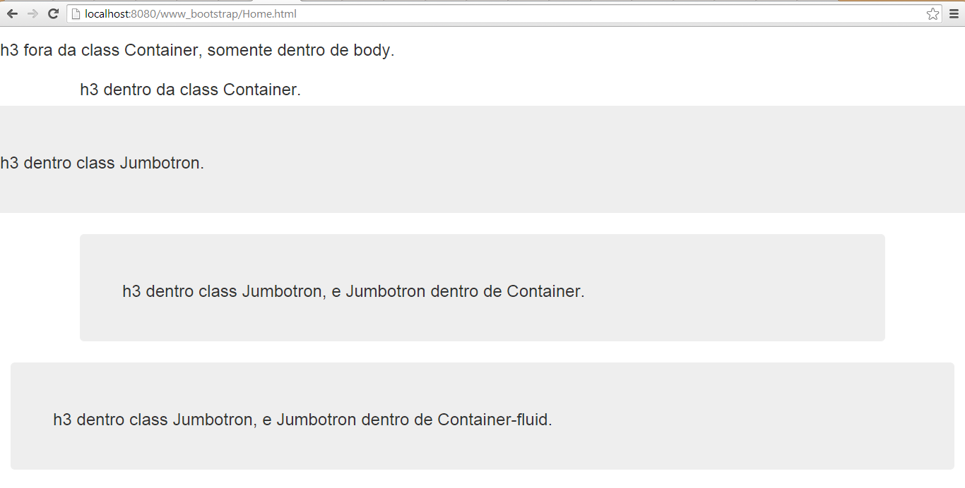
Figura 6. Resultado da execução visualizado pelo navegador em um PC.
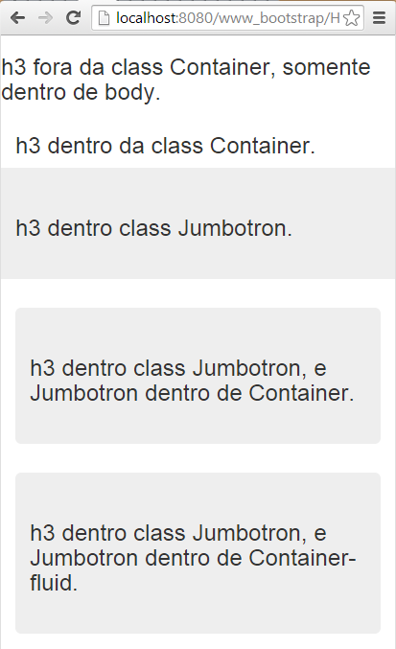
Figura 7. Resultado da execução visualizado em um dispositivo móvel.

Sistema de Grids do Bootstrap
O novo sistema de grids do Bootstrap 3 teve mudanças significativas em relação à versão 2, principalmente pelo upgrade que tivemos com foco no desenvolvimento de websites responsivos, isto é, o Bootstrap agora idealiza o foco no desenvolvimento mobile primeiro para depois focar na adaptação para dispositivos com maior resolução.
O sistema de grids nada mais é que um recurso do Bootstrap para que você possa construir seu layout, uma forma de organizar os elementos HTML dentro de linhas e colunas. Antigamente eram usadas tabelas para a construção de layouts, porém com a padronização da Web e da estrutura de documentos HTML, elas hoje são usadas apenas para exibir conteúdo tabular.
Para entender o sistema de grids do Bootstrap você precisa pensar na janela de um browser como sendo uma estrutura de tabela, linhas e colunas (como no Excel, por exemplo), sendo possível adicionar várias linhas uma abaixo da outra e que cada linha possa ser dividida em uma ou várias colunas. Todavia, o Bootstrap trabalha com um total de 12 colunas por linha, caso você adicione mais que isso a linha sofrerá uma quebra para a próxima logo abaixo quebrando o padrão do seu layout. No fim, veremos que existem 4 classes CSS no Bootstrap responsáveis por dividir as colunas de uma linha observando o tipo de dispositivo através das media queries. Vejamos a seguir os passos para isso:
1. Primeiramente você precisa criar um container usando uma div com as classes container ou container-fluid que vimos para armazenar seu layout.
2. Com o container já criado, você pode ir inserindo a quantidade de linhas que o seu layout necessita, ou pode optar por ir criando uma linha de cada vez para ir acompanhando o resultado no browser. Para criar uma linha basta criar uma div e definir para esta a classe CSS row do Bootstrap, e dentro da linha dela dividir as colunas num total de 12.
3. Agora só precisa dividir as colunas pertencentes à linha criada no passo anterior. Para isso é importante imaginar dimensões invisíveis que você acha que caberão no seu modelo. A conta é mais ou menos assim: imagine uma linha dividia em 12 pedaços na horizontal, então se você deseja criar um menu à esquerda e outro à direita, deverá dividir esses pedaços por 3 (o que chamamos de mescla), o que dará um total de 6 partes restantes para criar a área central do layout. Para fazer isso, precisamos usar umas das seguintes classes específicas do Bootstrap:
a. .col-xs-: Esta classe deve ser utilizada quando se deseja personalizar as divisões de uma linha para dispositivos com resolução muito pequena (xs – extra small, ou super pequena) ou menor que 750px.
b. .col-sm-: Usando esta classe você dividirá as colunas de uma linha para dispositivos pequenos (sm - small), com resolução entre 750px e 970px.
c. .col-md-: Essa classe terá efeito em dispositivos médios (md - medium) com resolução entre 970 e 1170px.
d. .col-lg-: Nesta, o resultado será apenas para resoluções acima de 1170px. Por exemplo: para dividir uma linha em duas partes usamos <div class=”col-lg-4”>4 partes</div> e <div class=”col-lg-8”>8 partes</div>, somando as 12 colunas em duas divisões com 4 e 8 partes mescladas. Perceba que após o hífen no final do nome da classe de divisão de coluna é onde você deve informar a quantidade de partes (ou colunas) que esta divisão vai ocupar na linha, uma espécie de mescla como é efeito em colunas do Excel, por exemplo.
Para uma melhor compreensão de quando cada classe para divisão de colunas deve ser utilizada, veja o conteúdo da tabela presente na Figura 8.
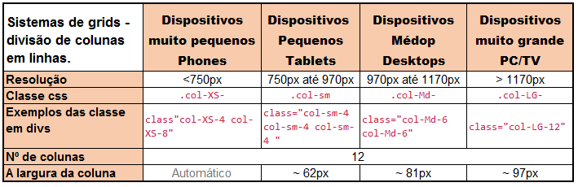
Figura 8. Classe CSS do Bootstrap para divisão de colunas por resolução e dispositivo.
Para fixar os conceitos acerca do sistema de grids do Bootstrap vamos criar um layout utilizando uma grid que se comporte diferente de acordo com a resolução do dispositivo em que esteja sendo visualizada a página HTML, desta forma poderemos notar a diferença nas divisões de colunas usando as classes col-md e col-sm conforme apresentado nas Figuras 9, 10 e 11. Veja na Listagem 4 o código que exemplifica o layout em questão.
Listagem 4. Exemplo de layout utilizando o sistema de grids do Bootstrap.
01 <!DOCTYPE html>
02 <html lang="pt-BR">
03 <head>
04 <meta charset="utf-8">
05 <meta name="viewport" content="width=device-width, initial-scale=1">
06 <title>Sistema de grids</title>
07 <link rel= "stylesheet" href= "Bootstrap-3.3.2-dist/css/Bootstrap.min.css" >
08 <link rel= "stylesheet" href= "Bootstrap-3.3.2-dist/css/Bootstrap-theme.min.css" >
09 <style rel="stylesheet" type="text/css">
10 .estilo1{ background-color: lightgreen; border: 1px solid;} </style>
11 </head>
12 <body>
13 <div class="container">
14 <div class="row">
15 <div class="col-md-2 col-sm-6 estilo1">LOGO </div>
16 <div class="col-md-10 col-sm-6 estilo1">MENU</div>
17 </div>
18 <div class="row">
19 <div class="col-md-6 col-sm-4 estilo1">SLIDESHOW <br><br><br></div>
20 <div class="col-md-6 col-sm-8 estilo1">BANNER <br><br><br></div>
21 </div>
22 <div class="row">
23 <div class="col-md-3 col-sm-4 estilo1">ESQUEDA <br><br><br><br><br></div>
24 <div class="col-md-6 col-sm-6 estilo1">CENTRAL <br><br><br><br><br></div>
25 <div class="col-md-3 col-sm-2 estilo1">DIREITA <br><br><br><br><br></div>
26 </div>
27 <div class="row">
28 <div class="col-md-12 estilo1">RODAPÉ</div>
29 </div>
30 </div>
31 <script src="https://ajax.googleapis.com/ajax/libs/jquery/1.11.2/jquery.min.js"></script>
32 <script src= "Bootstrap-3.3.2-dist/js/Bootstrap.min.js" ></script>
33 </body>
34 </html>
A listagem retrata o layout fluido simples, porém com alguns detalhes que merecem destaque, a saber:
· Linhas 9 à 10: Definimos a classe estilo1 com propriedades simples para alterar a cor de fundo e borda.
· Linha 13: Criamos um container, pois precisaremos dele para estipular as propriedades responsivas citadas.
· Linhas 14, 18, 22 e 27: Perceba que foram criadas várias divs e utilizada a classe row do Bootstrap várias vezes, pois estes elementos representam linhas no layout. Veja ainda que todas estão dentro do container e é dentro dele que você pode criar divs usando a classe row para assim dividir as colunas.
· Linhas 15 e 16: Como estas linhas estão contidas dentro de uma row, criamos duas divs para representar a divisão das colunas, neste caso em duas partes: na primeira div foram definidas na propriedade class as classes com os valores col-md-2, col-sm-6 que representam o formato e quantidade de colunas destinadas a ocupar duas e seis colunas, respectivamente; e estilo1 que na realidade faz parte da divisão da mesma linha, o que muda é a quantidade de colunas utilizadas na visualização dos menus. Para entender melhor como irá se comportar a linha veja que na Figura 9 a logo assume menos colunas que o menu, já na Figura 10 tanto a logo quanto o menu tem a mesma quantidade de colunas.
· Linhas 19 e 20: Perceba que estas linhas seguem o mesmo raciocínio utilizado nas linhas 15 e 16, o que muda agora é o fato de ser uma nova linha para separar o slideshow e banner, a quantidade de colunas em ambos muda para cada tipo de dispositivo.
· Linhas 23 a 25: Aqui o interessante é que uma linha foi dividida em três divs, possibilitando ter dois painéis, um à esquerda e outro à direita, os dois com o mesmo tamanho. Por fim, temos a área central com uma div definindo col-md-6, col-sm-6 e estilo1 na propriedade class.
· Linhas 28: Para finalizar este exemplo de layout, nesta linha foi definido o rodapé com apenas uma div setando o valor na class col-md-12 e estilo1, ou seja, esta divisão ocupa toda a largura da tela com 12 colunas.
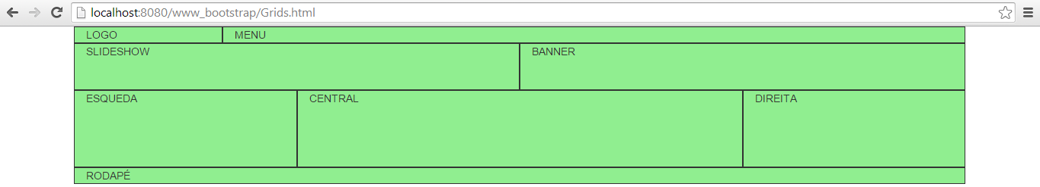Figura 9. Visualização em dispositivo acima de 1170px.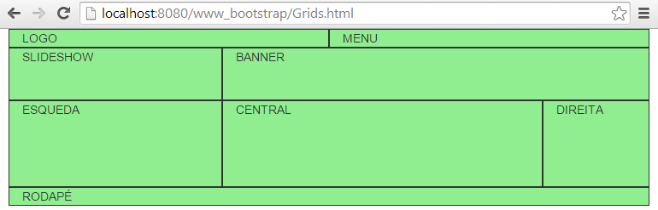
Figura 10. Visualização em dispositivo entre 750px e 970px.
É interessante notar que a tela da Figura 11 não tem um comportamento especifico, pois não foi defino nada para a classe col-xs-. Sendo assim, temos apenas o comportamento do layout fluido do Bootstrap que coloca uma divisão abaixo da outra para obter uma melhor visualização do layout em dispositivos menores.
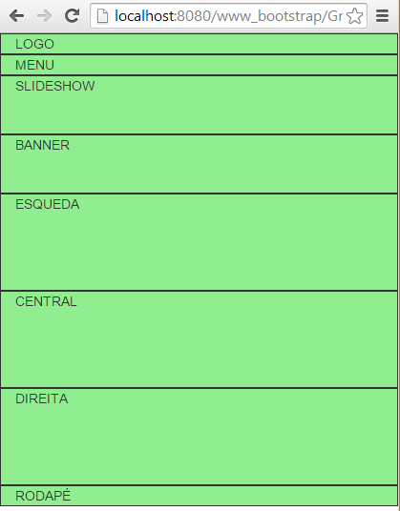
Figura 11. Visualização em dispositivo menor que 750px.

Tipografia do Bootstrap
A tipografia no Bootstrap é tudo que está relacionado com elementos textuais de um website, ou seja, títulos, textos, parágrafos, listas dentro de listas, etc. O Bootstrap por padrão já zera o CSS colocado pelos browsers no HTML, assim ele aplica outra formatação a elementos como as tags <body> e <p> que recebem outro tamanho de fonte e margem. Isso já ocorre quando são realizadas as referências ao arquivo CSS do Bootstrap, porém os ganhos não param por aí: existem várias classes CSS que podem ser utilizadas juntamente com elementos HTML para formar textos e obter uma melhor visibilidade e legibilidade. Na Listagem 5 serão apresentados vários elementos presentes na tipografia do Bootstrap.
Listagem 5. Exemplos de uso da tipografia com classe CSS do Bootstrap e elementos HTML.

01 <!DOCTYPE html>
02 <html lang="pt-BR">
03 <head>
04 <meta charset="utf-8">
05 <meta name="viewport" content="width=device-width, initial-scale=1">
06 <title>Tipografia Bootstrap</title>
07 <link rel= "stylesheet" href= "Bootstrap-3.3.2-dist/css/Bootstrap.min.css" >
08 <link rel= "stylesheet" href= "Bootstrap-3.3.2-dist/css/Bootstrap-theme.min.css" >
09 </head>
10 <body>
11 <div class="container">
12 <h1>Título com h1 <small>Texto secundário.</small></h1>
13 <h2>Título com h2 <small>Texto secundário.</small></h2>
14 <h3>Título com h3 <small>Texto secundário.</small></h3>
15 <h4>Título com h4 <small>Texto secundário.</small></h4>
16 <h5>Título com h5 <small>Texto secundário.</small></h5>
17 <h6>Título com h6 <small>Texto secundário.</small></h6>
18 <p class="lead">Aqui temos um parágrafo com texto destacado com uso da classe <mark>"lead e elemento mark"</mark>.</p>
19 <p> Excluindo parte de um texto: <del>Este texto foi excluído usando o elemento "del".</de></p>
20 <p> Incluindo texto: <ins>Este texto foi incluído com uso do "ins".</ins></p>
21 <p class="text-left">Texto alinhado a esquerda com uso da classe "text-left".</p>
22 <p class="text-center">Texto alinhado ao centro com uso da classe "text-center"</p>
23 <p class="text-right">Texto alinhado a direita com uso da classe "text-right"</p>
24 <p class="text-justify">Texto justificado com uso da classe text-justify.</p>
25 <p class="text-nowrap">Usando a classe text-nowrap</p>
26 <p class="text-lowercase">Texto em caixa baixa com uso da classe text-lowercase.</p>
27 <p class="text-uppercase">Texto em caixa alta com uso da classe text-uppercase.</p>
28 <p class="text-capitalize">Texto com primeiras letras em maiúsculo com classe text-capitalize.</p>
29 </div>
30 <script src="https://ajax.googleapis.com/ajax/libs/jquery/1.11.2/jquery.min.js"></script>
31 <script src= "Bootstrap-3.3.2-dist/js/Bootstrap.min.js" ></script>
32 </body>
33 </html>
Sobre a listagem, podemos defini-la da seguinte forma:
- Linhas 12 à 17: Aqui temos a definição de títulos fazendo uso dos diferentes tamanhos de texto com h1 ao h6, perceba ainda que está sendo utilizada a tag <small> em cada um dos seis títulos para exibir um texto secundário um pouco menor que o título principal.
- Linha 18: Esta linha apresenta um parágrafo utilizando a classe lead do Bootstrap para dar um destaque a mais neste texto; você poderia fazer uso da classe lead para exibir um “Leia mais”, por exemplo. Perceba também que foi usado o elemento <mark> para destacar parte do texto deixando a cor de fundo em amarelo.
- Linha 19: Quando for necessário excluir parte do texto de um parágrafo, você pode fazer uso da tag <del>, desta forma o texto fica em forma de taxado.
- Linha 20: Esta linha é o inverso da linha 19, ou seja, você irá usar tag <ins> quando desejar inserir algo a mais em um texto. Veja o resultado deste exemplo na Figura 12, o texto fica sublinhado, porém o ins não serve apenas para colocar um sublinhado num texto, mas também é usado em mecanismos de busca para destacar esta inclusão.
- Linhas 21 à 25: Aqui as classes CSS text-left, text-justify, text-center, text-right e text-nowrap são utilizadas em parágrafos para centralizar o texto em diferentes posições.
- Linhas 26 à 28: Caso precise deixar um texto por completo em caixa alta, baixa ou apenas com as primeiras letras em maiúsculo você pode usar as classes text-uppercase, text-lowercase e text-capitalize, respectivamente.
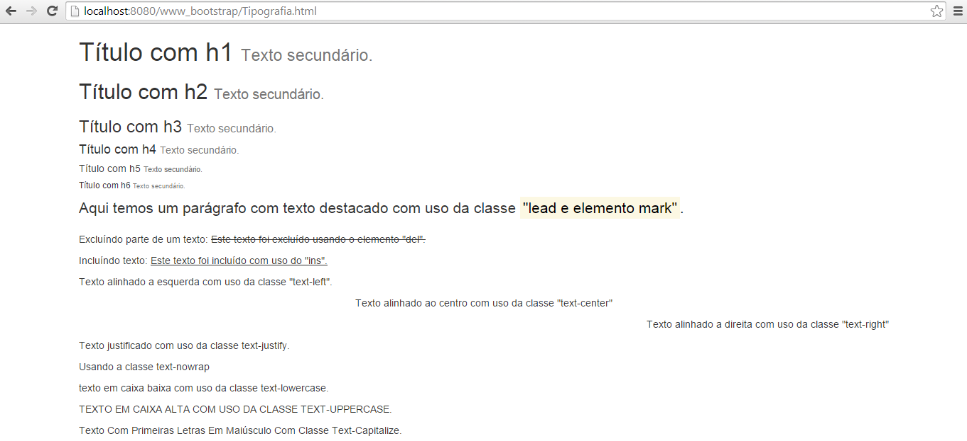
Figura 12. Resultado execução do exemplo sobre tipografia Bootstrap.

Configurando o jQuery
O jQuery constitui um pequeno arquivo que pode ser facilmente baixado no endereço presente na seção Links deste artigo.
Nesta página é possível baixar as versões 1.x e 2.x do jQuery, assim como utilizar o CDN conforme foi demonstrado com o Bootstrap, ou até mesmo utilizar as referências do servidor do Google também demonstrado no mesmo exemplo. Selecione a versão 2.x com a opção de arquivo não minificado para permitir uma melhor análise da própria biblioteca. Observe que ao clicar no link de download é provável que o código seja exibido direto no browser, desta forma você pode copiar e salvar um arquivo com extensão .js conforme apresentado na Figura 13, que mostra a pasta do projeto jQuery dentro do Bootstrap.
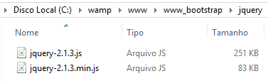
Figura 13. Arquivos js do jQuery no Bootstrap

Query na prática
Antes de iniciar a prática com o jQuery é importante saber como utilizá-lo, pois existem formas diferentes de recuperar os elementos HTML e executar as funções JavaScript da biblioteca, dados os diferentes ambientes e frameworks onde o mesmo irá atuar. Podemos optar por duas formas:
1. Usar $(nome_elemento_html): construtor padrão do framework;
2. Usar jQuery(nome_elemento_html): construtor sobrecarregado explicitamente.
Analisemos, portanto, o exemplo apresentado na Listagem 6.
Listagem 6. Exemplo de uso da biblioteca jQuery
01 <!DOCTYPE html>
02 <html lang="pt-BR">
03 <head>
04 <meta charset="utf-8">
05 <meta name="viewport" content="width=device-width, initial-scale=1">
06 <title>Exemplo jQuery</title>
07 <script type="text/javascript" src="jquery/jquery-2.1.3.min.js"></script>
08 <script type="text/javascript">
09 $(document).ready(function() {
10 alert("Mensagem de alerta fazendo uso da jQuery.");
11 });
12 </script>
13 </head>
14 <body>
15 </body>
16 </html>
Vejamos os detalhes presentes nesta codificação:
· Linha 7: Nesta linha é realizada a referência direta à biblioteca do jQuery, ou seja, os arquivos js. Você também pode substituir pela referência ao CDN aqui nesta linha se tiver conexão com a internet.
· Linhas 8 e 12: Temos a definição de um bloco JavaScript dentro do documento HTML, o que não é boa prática. A partir da HTML5 a definição de atributos do tipo type, por exemplo, não é mais obrigatória.
· Linha 9: Aqui é usado o operador $() do jQuery, passando como parâmetro o objeto document (referência da página HTML por completo – DOM - com todos os seus elementos). Depois temos a chamada à função ready, que diz que o script só deve ser executado com determinado trecho de código JavaScript apenas quando o browser tiver renderizado todo o documento HTML (semelhante à função load da tag body). Por último, é criada uma função anônima através do comando function() e, dentro da mesma, a exibição de uma mensagem de alerta simples. Veja o resultado da execução na Figura 14.
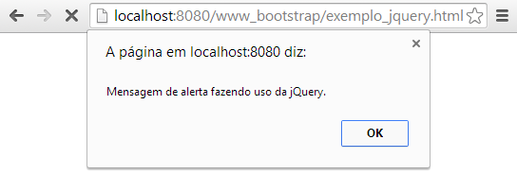
Figura 14. Resultado de execução do comando simples de alerta.

Funções de estilo CSS com jQuery
No nosso projeto, faremos uso constante de funções de estilo para impor design aos elementos HTML de forma dinâmica e muitas vezes por intermédio de uma linguagem de programação server side. Ações como aplicar formatação, cor, alteração de margens, dentre outras opções, podem ser realizadas via funções de estilo. Para isso, podemos usar algumas funções do jQuery como css(), addClass(), add(), removeClass() e toggleClass(). A seguir na Listagem 7 é demonstrado como utilizar algumas destas funções.
Listagem 7. Aplicando formatação CSS a elementos com jQuery.
01 <!DOCTYPE html>
02 <html lang="pt-BR">
03 <head>
04 <meta charset="utf-8">
05 <meta name="viewport" content="width=device-width, initial-scale=1">
06 <title>Exemplo CSS jQuery</title>
07 <script type="text/javascript" src="jquery/jquery-2.1.3.min.js"></script>
08 <style rel="stylesheet" type="text/css">
09 .estilo1{
10 background-color: lightgreen;
11 border: 1px solid;
12 }
13 </style>
14 <script type="text/javascript">
15 $(document).ready(function() {
16 $("#btn_alterar").click(function(){
17 $("#paragrafo_1").css("color","blue")
18 .addClass("estilo1");
19 })});
20 </script>
21 </head>
22 <body>
23 <p id="paragrafo_1">Estilos CSS com jQuery.</p>
24 <button id="btn_alterar">Altera cor de fundo.</button>
25 </body>
26 </html>
Vejamos alguns detalhes sobre este trecho de código:
· Linhas 8 à 12: Aqui foi inserida a classe estilo1 criada anteriormente no exemplo de uso do Bootstrap. Perceba que este código apenas altera a cor de fundo e aplica uma borda. Além disso, a partir daqui começamos a mesclar ambos os frameworks para ver o poder dos dois juntos.
· Linha 23: Nesta linha é definido um parágrafo e informado o valor “paragrafo_1” para seu atributo id.
· Linha 24: É criado um botão para que possamos capturar o evento click (também via funções jQuery) e em cima disso realizar as formatações.
· Linha 16: Aqui é selecionado o elemento HTML pelo nome informado no atributo id, foi utilizado o # antes do nome e logo após é chamada a função click para monitorar os cliques no botão btn_alterar.
· Linha 17: Nesta linha é selecionado o elemento que se deseja alterar a formatação, neste caso o paragrafo_1, logo em seguida é chamada a função css() e passado como parâmetro o par de chave e valor com as propriedades de estilo que se deseja alterar.
· Linha 18: Aqui temos uso da função addClass(), que aplica ao objeto selecionado todo a formatação presente em uma classe CSS, esta que deve ser passada por parâmetro na mesma função.
O leitor deve ter percebido que as divisões de responsabilidades para cada framework até agora já tomam uma certa forma, onde temos o Bootstrap focando principalmente na estilização e componentização dos elementos HTML, enquanto o jQuery foca em dinamizar todo esse conteúdo, inclusive o próprio CSS. Veja na Figura 15 o resultado da execução dessa listagem, isto é, antes e depois do clique no botão btn_alterar.
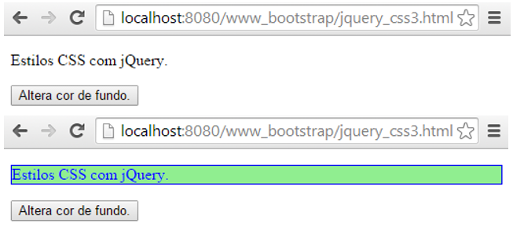
Figura 15. Aplicando estilos CSS com jQuery.

Ocultando e exibindo elementos HTML com jQuery
O ocultamento de elementos HTML em páginas web é algo muito útil quando desejamos carregar todo o conteúdo de uma requisição, mas não exibir tudo de uma vez. Isso serve, inclusive, para diminuir o tráfego de dados na rede e aumentar a performance da aplicação para fins de usabilidade, SEO, etc.
Existem duas funções bastante úteis no jQuery para controlar a visibilidade de elementos na janela do browser: hide() para ocultar um elemento e show0 para tornar o mesmo visível. Então, é possível controlar a visibilidade dinamicamente no lado do cliente sem ser preciso enviar uma requisição ao servidor e ter que renderizar novamente a página, poupando tempo e consumo de banda.
Veja na Listagem 8 como é simples ocultar e exibir elementos utilizando a biblioteca jQuery e tenha uma prévia de como faremos isso no nosso projeto com a Figura 16.
Listagem 8. Aplicando funções hide() e show() com jQuery.
01 <!DOCTYPE html>
02 <html lang="pt-BR">
03 <head>
04 <meta charset="utf-8">
05 <meta name="viewport" content="width=device-width, initial-scale=1">
06 <title>Exemplo visibilidade com jQuery</title>
07 <script type="text/javascript" src="jquery/jquery-2.1.3.min.js"></script>
08 <style rel="stylesheet" type="text/css">
09 .estilo1{
10 background-color: lightgreen;
11 border: 1px solid;
12 }
13 </style>
14 <script type="text/javascript">
15 $(document).ready(function() {
16 $("#btn_ocultar").click(function(){
17 $("#mensagem").hide();
18 $("#btn_ocultar").hide();
19 $("#btn_exibir").show();
20 });
21
22 $("#btn_exibir").click(function(){
23 $("#mensagem").show();
24 $("#btn_ocultar").show();
25 $("#btn_exibir").hide();
26 });
27 });
28 </script>
29 </head>
30 <body>
31 <p id="mensagem">Cadastro realizado com sucesso.</p>
32 <button id="btn_ocultar">Ocultar mensagem</button>
33 <button id="btn_exibir">Exibir mensagem</button>
34 </body>
35 </html>
Na listagem, podemos perceber dentre outras coisas:
· Linha 31: Aqui foi inserido um parágrafo exibindo uma mensagem de confirmação de cadastro, este elemento é o que iremos controlar para exibição de uma forma geral.
· Linhas 32 e 33: Foram definidos dois botões, um para exibir a mensagem da linha 31 e outro para ocultar a mesma.
· Linhas 17 à 19: É utilizada a função hide() para ocultar o botão btn_ocultar e o parágrafo “mensagem”, logo após é exibido o botão btn_exibir através do show(). Por fim, nas linhas 23 à 25 é realizado o mesmo processo, porém de forma invertida, ou seja, exibir o botão btn_exibir e a mensagem novamente.
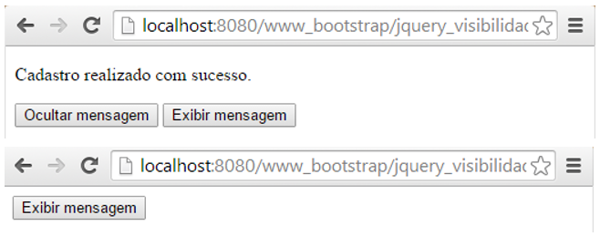
Figura 16. Resultado da execução das funções show() e hide().

HTML dinâmico com jQuery e Bootstrap
O jQuery possibilita gerar elementos HTML dinamicamente e inseri-los em uma página. Para exemplificar, vejamos como realizar este processo fazendo uso também do Bootstrap para criar um pequeno cadastro de clientes que será apresentado apenas quando o usuário clicar no botão cadastrar. Veja na Listagem 9 todo o código necessário para criar este formulário e os comentários sobre o mesmo em seguida.
Listagem 9. Gerando código HTML dinamicamente com jQuery.
01 <!DOCTYPE html>
02 <html lang="pt-BR">
03 <head>
04 <meta charset="utf-8">
05 <meta name="viewport" content="width=device-width, initial-scale=1">
06 <title>Gerando elementos html com jQuery</title>
07 <link rel= "stylesheet" href= "Bootstrap-3.3.2-dist/css/Bootstrap.min.css" >
08 <link rel= "stylesheet" href= "Bootstrap-3.3.2-dist/css/Bootstrap-theme.min.css" >
09 <script type="text/javascript" src="jquery/jquery-2.1.3.min.js"></script>
10 <script type="text/javascript" src= "Bootstrap-3.3.2-dist/js/Bootstrap.min.js" ></script>
11
12
13 <script type="text/javascript">
14 $(document).ready(function() {
15 $("#btn_formulaio").click(function(){
16 $("form").append("<div class='container'>" + "<div class='jumbotron'>" +
17 "<div id='div_nome' class='form-group'></div>" + "</div>" + "</div>");
18
19 $("#div_nome").append("<label>::CADASTRO DE CLIENTE::</label></br></br>");
20 $("#div_nome").append("<label>Nome</label>");
21 var inputNome = $("<input />", {id:"inputNome", class:"form-control"});
22 $("#div_nome").append(inputNome);
23
24 $("#div_nome").append("<label>CPF</label>");
25 var inputCPF = $("<input />", {id:"inputCPF", class:"form-control"});
26 $("#div_nome").append(inputCPF);
27
28 $("#div_nome").append("</br></br><button type='submit' class='btn btn-default'>Cadastrar</button>");
29 })});
30 </script>
31 </head>
32 <body>
33 <button id="btn_formulaio" class="btn btn-default">Cadastro cliente</button></br></br>
34 <form>
35 </form>
36 </body>
37 </html>
Veja a seguir alguns detalhes importantes a serem citados em relação à listagem:
· Linha 7 a 10: Temos as referências aos arquivos CSS e JS do Bootstrap e da biblioteca jQuery (a ordem não altera os resultados).
· Linhas 13 à 30: É definido o JavaScript que faz uso do jQuery responsável por gerar dinamicamente todo o código HTML.
· Linha 33: Foi criado um botão que será utilizado para disparar o evento de click para gerar o formulário de cadastro de cliente dinamicamente na página.
· Linhas 34 e 35: Nestas linhas temos as tags de abertura e fechamento do formulário HTML que receberá os elementos para o usuário preencher.
· Linha 14: Definição da função ready que aguarda a renderização por completo da página e aguarda o clique do usuário no botão cadastrar.
· Linha 15: Seleção do botão btn_formulaio para recuperar o evento click e em seguida gerar o formulário.
· Linhas 16 e 17: Aqui, a geração dos elementos HTML é iniciada e são chamadas as classes CSS para gerar o formulário com aparência de alguns componentes originais do Bootstrap. Perceba que foi selecionado o form que está dentro do body através do $("form"), em seguida é chamada a função append que recebe como parâmetro um código HTML a ser inserido conforme o elemento selecionado, neste caso o form. Também é interessante observar que foram inseridas três divs usando as seguintes classes do Bootstrap: container, jumbotron e form-group, que serão responsáveis pelo alinhamento.
· Linhas 19 e 20: Aqui também é gerado mais código HTML, neste caso os elementos propriamente ditos do formulário, como a label de título, etc. Veja que foi utilizada a função append e selecionada a div com o id ‘div_nome’ gerada anteriormente, dessa forma podemos notar que embora o JavaScript não tenha sido executado por completo já é possível usar os elementos gerados na instrução anterior através desta função.
· Linha 21: Aqui é gerado um elemento do tipo input, porém foi criada primeiro uma variável inputNome e em seguida gerado o elemento com dois parâmetros: o tipo do elemento e o <input />. Em seguida, finalizamos com as configurações finais do Bootstrap.
· Linha 22: Mesmo processo das linhas 24 à 26, para gerar o elemento de CPF.
· Linha 28: Por fim, é criado o botão de cadastro de fato com as classes btn btn-default de formatação do botão de input do Bootstrap.
Veja na Figura 17 o resultado da execução do código, observando os efeitos de usar ambos os frameworks juntos. Pressione a tecla F12 no seu navegador e observe se algum log de erro JavaScript foi impresso no console de depuração do mesmo.
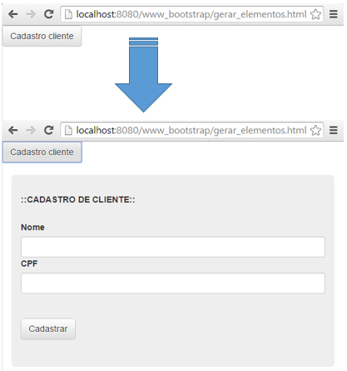
Figura 17. Tela de cadastro dinâmica com jQuery e Bootstrap.
Esta primeira parte do artigo teve como objetivo realizar uma breve introdução ao Bootstrap e à biblioteca jQuery, mas ainda tem muito a ser explorado sobre os mesmos. Além disso, é de suma importante que você tenha uma boa noção de tecnologias como HTML5, CSS3 e JavaScript para melhor compreensão do artigo e, dessa forma, possa ganhar experiência e produtividade em projetos que focam nas mesmas.
Links
Website Bootstrap - https://getBootstrap.com/
Download Bootstrap - https://getBootstrap.com/getting-started/#download
Compilador Grunt usado no Bootstrap - https://gruntjs.com/
Tradução Bootstrap realizada pela Globo.com - https://getbootstrap.com.br/
Download WampServer - https://www.wampserver.com/en/
Download biblioteca jQuery - https://jquery.com/

